Projektas

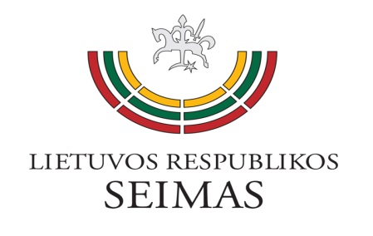
LIETUVOS RESPUBLIKOS SEIMO VALDYBA
POSĖDŽIO DARBOTVARKĖ

2020 m. birželio 30 d.

- Dėl įstatymų projektų išvadų
- Dėl Seimo Teisės ir teisėtvarkos komiteto sprendimo dėl Lietuvos Respublikos administracinių nusižengimų kodekso 56, 57 ir 589 straipsnių pakeitimo įstatymo projekto Nr. XSIIIP-4831 ir Lietuvos Respublikos žalos, atsiradusios dėl valdžios institucijų neteisėtų veiksmų, atlyginimo ir atstovavimo valstybei ir Lietuvos Respublikos vyriausybei įstatymo Nr. IX-895 2 straipsnio pakeitimo įstatymo projekto Nr. XIIIP-4832 nepriklausomo ekspertinio įvertinimo
- Dėl Seimo Sveikatos reikalų komiteto sprendimo dėl Lietuvos Respublikos sveikatos draudimo įstatymo Nr. I-1343 4, 7, 9¹, 12¹, 15, 17, 18, 20, 21, 23, 26, 26¹, 26², 27, 28, 29, 30, 31, 36 straipsnių, V skyriaus pakeitimo ir 32, 33, 34, 35 straipsnių ir VI skyriaus pripažinimo netekusiu galios įstatymo projekto Nr. XIIIP-4827 ir jį lydinčiųjų įstatymų projektų Nr. XIIIP-4828 – XIIIP-4830 nepriklausomo ekspertinio įvertinimo
- Dėl Lietuvos Respublikos ūkio subjektų, perkančių žalią pieną ir prekiaujančių pieno gaminiais, nesąžiningų veiksmų draudimo įstatymo Nr. XII-1907 pakeitimo įstatymo projekto (nauja redakcija) Nr. XIIIP-5004 nepriklausomo ekspertinio įvertinimo
- Dėl Lietuvos Respublikos valstybės ir savivaldybės įmonių įstatymo Nr. I-722 10 straipsnio pakeitimo įstatymo projekto Nr. XIIIP-4084(2) nepriklausomo ekspertinio įvertinimo
- Dėl generolo Jono Žemaičio vardo suteikimo Seimo rūmų salei
- Dėl Užsienio reikalų ministerijos rašto „Dėl Europos žmogaus teisių teismo sprendimo byloje Paksas prieš Lietuvą įgyvendinimo“
- Dėl Seimo valdybos pavedimo neįvykdymo ir dėl ikiteisminio tyrimo pradėjimo dėl naujai paaiškėjusių aplinkybių
- Dėl Sveikatos apsaugos ministerijos rašto „Dėl renginių organizavimo“
- Kiti klausimai

Seimo Pirmininkas Viktoras Pranckietis

